Bildlegende

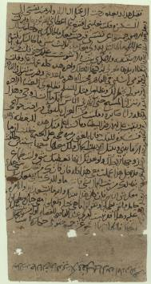 | Papier, arabisch  Vorwurfsvoller Brief einer Ehefrau an ihren Gatten  12. Jh.  ACh_10678.jpg | 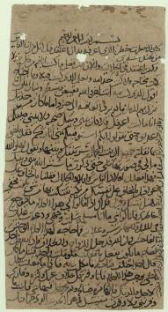 | Papier, arabisch  Rückseite  ACh_10678_r.jpg
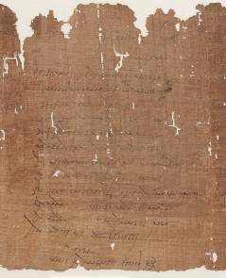 | Papyrus, lateinisch  Mitteilung über üble Nachrede  geschrieben zwischen  5 und 2 v. Chr.  L1c.jpg | 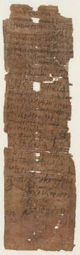 | Papyrus, griechisch  Brief einer Tochter  an ihren Vater  Brief aus dem  4. - 5. Jh. n. Chr.  G_25982.jpg
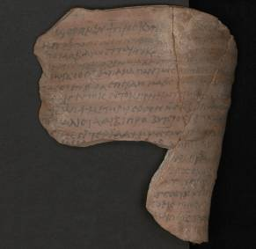 | Ostrakon, koptisch  Widerrechtlicher Anbau einer Dattelpalme  6. - 8. Jh. n. Chr.  KO_693.jpg | 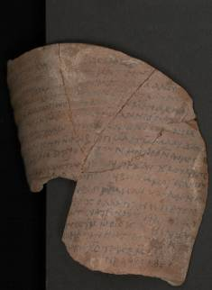 | Ostrakon, koptisch  Andere Ansicht  12. Jh.  KO_693_Nr2.jpg
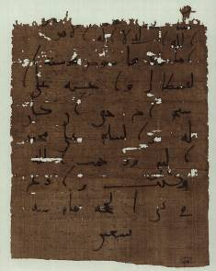 | Papyrus, arabisch  Brief des Qurra Ibn Šarīk, Gouverneur von Ägypten  709 - 714 n. Chr.  AP_378.jpg | 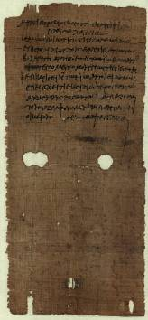 | Papyrus, griechisch  Begleitschreiben  2. - 3. Jh. n. Chr.  G_2024.jpg
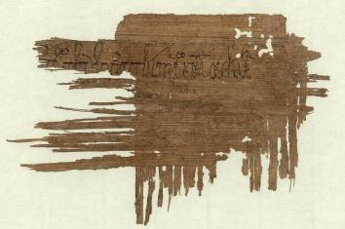 | Verso – Papyrus, griechisch  Adresse  6. oder 7. Jh.  G16399.jpg | 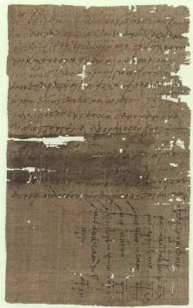 | Papyrus, koptisch  Brief eines Steuereintreibers  7. Jh. n. Chr.  K_4712.jpg

Stimmen aus dem Wüstensand
Briefkultur im griechisch-römischen Ägypten

Papyrusmuseum der Österreichischen Nationalbibliothek
Heldenplatz, Neue Burg, 1010 Wien
www.onb.ac.at

Dauer: 10. Juni 2010 bis 15. Jänner 2011
Öffnungszeiten: Dienstag bis Samstag 10 bis 18 Uhr, Donnerstag 10 bis 21 Uhr

Pressefotos
Download: http://www.onb.ac.at/services/pressefotos.php
© Österreichische Nationalbibliothek

